**原问题与对偶问题**

**二维线性规划**

引例：考虑如下线性规划（LP）问题。在条件 $x,y≥0$ 和 $x+y≥2$ 的情况下，求取 $x+3y$ 的最小值。

这是一个非常简单的二维线性规划问题，用数学语言进行描述则为

$$\min_{x,y}{ x+3y}$$

$$subject to x+y≥2$$

$$x,y≥0$$

我们习惯上用图解法来获得该问题的解，有图

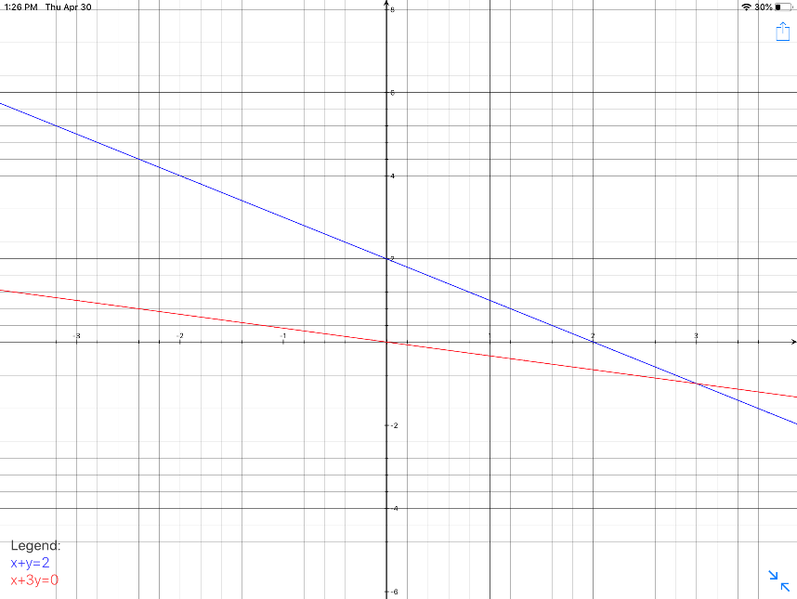

其中，蓝线以上与第一象限相交的区域即为可行域。目标函数为红线，可以通过移动红线，获得最优解。

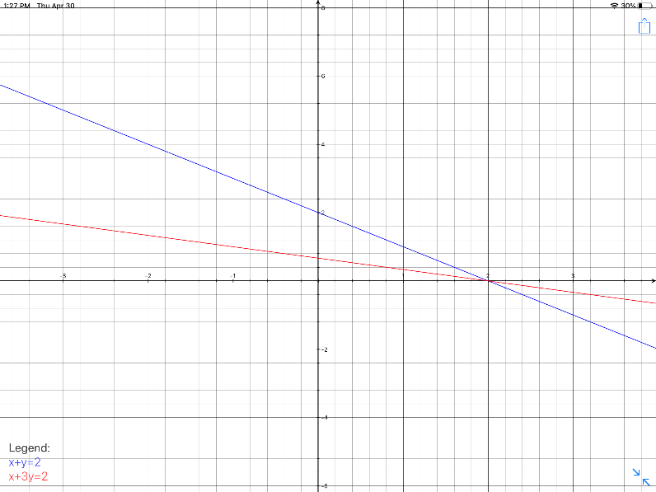

可见，当红线过点（2,0）时，有最优解为2，此时，目标函数与可行域相切。

除此之外，还可以利用以下变换获得目标函数的最小值，这种变换的方法是推导对偶问题的基础。

$$x+y≥2$$

$$2y≥0$$

$$x+y+2y=x+3y≥2+0=2$$

即可获得最小值为2。

现考虑一种情况，目标函数不再为 $x+3y$，而是一般情况 $px+qy$，约束条件保持不变。有LP问题

$$\min_{x,y}{ px+qy}$$

$$subject to x+y≥2$$

$$x,y≥0$$

使用上述变换方法，得到

$$a\left(x+y\right)≥2a$$

$$bx≥0$$

$$cy≥0$$

$$a\left(x+y\right)+bx+cy=\left(a+b\right)x+\left(a+c\right)y≥2a+0+0=2a$$

只需令 $a+b=p$ 和 $a+c=q$，即可获得目标函数的最小值为2a。称2a为 $px+qy$ 的下确界。注意，这里的a是我们引入的变量，我们需要将下确界最大化，才能逼近目标函数的最小值。由此，我们就将求目标函数 $px+qy$ 的最小值转化为求2a的最大值。

转变后的问题就变为

$$\max_{a,b,c}{ 2a}$$

$$subject to a+b=p$$

$$a+c=q$$

$$a,b,c≥0$$

这个问题就是原问题的对偶问题，总结就一句话，将求目标函数最小值的问题转变为求引入变量的最大值问题。

**高维空间的线性规划**

现将二维的线性规划推广至高维空间的线性规划。考虑以下问题

$$\min_{x∈R^{n}}{ c^{T}x}$$

$$shubject to Ax=b$$

$$Gx≤h$$

按照二维的思路，引入新的变量u和v。注意，u，v均为列向量。

$$-u^{T}Ax=-b^{T}u$$

$$-v^{T}Gx≥-h^{T}v$$

$$(-u^{T}A-v^{T}G)x≥-b^{T}u-h^{T}v$$

与目标函数相比较，可以得出当符合条件

$$c^{T}=-u^{T}A-v^{T}G$$

时，就可以得出目标函数的下确界为

$$-b^{T}u-h^{T}v$$

这里有两个问题，一是为什么等式左右两边要同时加上一个负号，这是由于你要求的是最小值，即 $-b^{T}u-h^{T}v$ 要保证取到最小，如果两边同时加上一个数，就不能保证是最优解。

第二个问题是向量与矩阵乘法的不直观表达。一般情况下，矩阵乘法要求左乘或右乘同一个矩阵才能保证等式成立，但要注意的是，这里的 $x,b,u,v,h$ 均为向量。考虑以下方程组

$$\left\{\begin{aligned}a_{1}x_{1}+a_{2}x_{2}=b_{1} \\ a_{3}x_{1}+a_{4}x_{2}=b_{2}\end{aligned}\right.$$

写成矩阵的表达形式有

$$\left[\begin{matrix}a_{1} & a_{2} \\ a_{3} & a_{4}\end{matrix}\right]\left[\begin{matrix}x_{1} \\ x_{2}\end{matrix}\right]=\left[\begin{matrix}b_{1} \\ b_{2}\end{matrix}\right]$$

即

$$Ax=b$$

其中

$x={[\begin{matrix}x_{1} & x_{2}\end{matrix}]}^{T}$ $b={[\begin{matrix}b_{1} & b_{2}\end{matrix}]}^{T}$

当我们在方程组中要乘以一个系数时，有

$$\left\{\begin{aligned}u_{1}a_{1}x_{1}+{u_{1}a}_{2}x_{2}={u_{1}b}_{1} \\ {u_{2}a}_{3}x_{1}+{u_{2}a}_{4}x_{2}={u_{2}b}_{2}\end{aligned}\right.$$

可以看出，上述方程组要写成矩阵形式，就有

$$\left[\begin{matrix}u_{1} & u_{2}\end{matrix}\right]\left[\begin{matrix}a_{1} & a_{2} \\ a_{3} & a_{4}\end{matrix}\right]\left[\begin{matrix}x_{1} \\ x_{2}\end{matrix}\right]=[\begin{matrix}b_{1} & b_{2}\end{matrix}]\left[\begin{matrix}u_{1} \\ u_{2}\end{matrix}\right]$$

很自然地得出

$$u^{T}Ax=b^{T}u$$

关于这一块的知识，回忆起学过的线性代数，好像并无涉及。虽然将方程展开，这样的乘法是显而易见的，但是用矩阵表达时，就会带来困惑。

**拉格朗日函数**

利用拉格朗日乘子法，构建拉格朗日函数

$$L\left(x,u,v\right)=c^{T}x+u^{T}\left(Ax-b\right)+v^{T}(Gx-h)$$

式中， $v≥0$。由于 $Ax-b=0$，所以第二项为0。由于 $v≥0$ 而 $Gx-h≤0$，所以第三项为一个负数。那么，则有

$$c^{T}x≥L(x,u,v)$$

记C为原问题的可行域， $f^{*}$ 为可行域中的最优解，那么，对于任意u和v，有下式成立

$$f^{*}=\min_{x∈C}{c^{T}x}$$

$$≥\min_{x∈C}{L\left(x,u,v\right)}$$

$$≥\min_{x}{L\left(x,u,v\right)}$$

$$=\min_{x}{{\left(c+u^{T}A+v^{T}G\right)}^{T}x-u^{T}b-v^{T}h}$$

$$=g(u,v)$$

可见， $g(u,v)$ 函数里并没有包含变量x， $\min_{x}{{\left(c+u^{T}A+v^{T}G\right)}^{T}x-u^{T}b-v^{T}h}$ 是关于x的仿射函数，只要x的系数不为0，则该函数最小值为负无穷。所以，如果要保证原问题有最小解，必须要保证 $c+u^{T}A+v^{T}G=0$。此时，我们只要求 $g\left(u,v\right)=-u^{T}b-v^{T}h$ 的最大值即可。 $g\left(u,v\right)$ 的一般表达形式为

$$g\left(u,v\right)=\left\{\begin{aligned}-u^{T}b-v^{T}h， c+u^{T}A+v^{T}G=0 \\ -∞， 其他\end{aligned}\right.$$

现考虑一般的约束优化问题

$$\min_{x}{ f\left(x\right) }$$

$$subject to h_{i}\left(x\right)≤0, i=1,2,⋯,m$$

$$l_{i}\left(x\right)=0, i=1,2,⋯,r$$

该问题的拉格朗日函数为

$$L\left(x,u,v\right)=f\left(x\right)+\sum_{i=1}^{m}{u_{i}h_{i}\left(x\right)}+\sum_{j=1}^{r}{v_{i}l_{i}\left(x\right)}$$

式中， $u≥0$。对于任意x，恒有 $f(x)≥L\left(x,u,v\right)$ 成立。

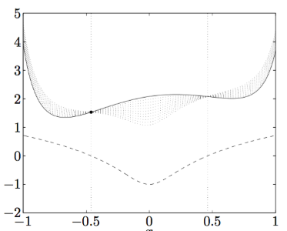

在该图中，实线表示 $f(x)$，虚线表示 $h(x)$，可见，当区间为[-0.46,0.46]时， $h(x)≤0$。也就是说在该区间内才满足约束条件。点线表示 $L(x,u,v)$，在区间[-0.46,0.46]中，有 $L(x,u,v)≥f(x)$。从该图中也可以看出来，无约束最优解并不在可行区间内。

设可行域为C，即上图中的[-0.46,0.46]。 $f^{*}$ 为最优解，下式恒成立

$$f^{*}=\min_{x∈C}{c^{T}x}≥\min_{x∈C}{L\left(x,u,v\right)}≥\min_{x}{L\left(x,u,v\right)}=g\left(u,v\right)$$

$g(u,v)$ 为拉格朗日对偶函数，其上确界为 $f^{*}$ 的下确界。求 $g(u,v)$ 的最大值即可求得 $f^{*}$ 的逼近解。如下图所示

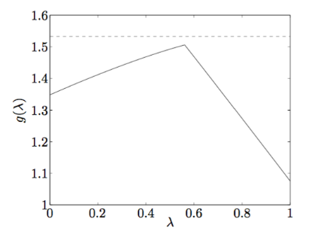

上图中，虚线为 $f^{*}$，实线为 $g(u,v)$。

**通俗解释**

第一个问题：为什么要用到拉格朗日乘数法？

学过高等数学之后，求最值的最直接的方法就是求导求零点，即原函数的驻点。但是该点是在整个实数域中的极值，即是无约束条件下函数的极值。当我们约束了自变量的取值（定义域也算是一种约束），该函数的极值点可能就会不满足约束，就如上图所示，目标函数的最值并不在可行域内。也就是说，加上约束条件后，我们连函数长什么样都不知道。如果要使用同样的求导方法求取最值，就要用到拉格朗日乘数法。它能将带有多个约束条件的函数变成一个目标函数，通过对目标函数求驻点获得满足约束条件的原函数的极值。

第二个问题：如何理解强对偶性？

强对偶意味着原问题与对偶问题的最优解的数值相等。

关键在于这条式子 $$f^{*}=\min_{x∈C}{c^{T}x}≥\min_{x∈C}{L\left(x,u,v\right)}≥\min_{x}{L\left(x,u,v\right)}=g\left(u,v\right)$$

如何让中间两个大于等于号变成等于号。首先把 $\min_{x∈C}{L\left(x,u,v\right)}$ 这条式子展开，有

$$\min_{x∈C}{L\left(x,u,v\right)}=\min_{x∈C}{c^{T}x+u^{T}\left(Ax-b\right)+v^{T}(Gx-h)}$$

第二项为0，第三项小于等于0。此时，只需要让第三项等于0，拉格朗日函数在可行域内的最优解就为目标函数的最优解。而第二个大于等于号要变成等于号，就要满足 $∇\left(c^{T}x\right)+u^{T}∇\left(Ax-b\right)+v^{T}∇\left(Gx-h\right)=0$，相当于最优解取在了边界条件上。试想一下，当最优解取在可行域的内部时， $Gx≤h$ 相当于是无效的，也就只剩下了等式约束 $Ax=b$。当最优解取在边界上时， $Gx≤h$ 这个约束就变成了 $Gx=h$，同样也变成了等式约束问题。

若上面两个等号同时成立时， $g\left(u,v\right)$ 的最大值即为目标函数的最优解，而使得上面两个等号同时成立的条件称为KKT条件，简单来说，就是拉格朗日函数求得极值的必要条件。